Lunes
27
de marzo

Cuarto de Primaria
Ciencias Naturales

La descomposición de los alimentos

Aprendizaje esperado: identifica que la temperatura, el tiempo y la acción de los microorganismos influyen en la descomposición de los alimentos.

Énfasis: experimenta con la temperatura, el tiempo y la acción de los microorganismos en la descomposición de los alimentos. Relaciona la descomposición de los alimentos con la temperatura, el tiempo y la acción de los microorganismos.

¿Qué vamos a aprender?

En esta sesión continuarás estudiando el tema de la cocción y la descomposición de los alimentos.

¿Qué hacemos?

En la sesión anterior aprendiste sobre la importancia de cocer los alimentos para que de esa formar eliminar los microorganismos nocivos para la salud. También vas a recodar sobre lo que aprendiste en sesiones pasadas, eso te llevará de la mano con el tema que abordarás este día.

Para comenzar observa el siguiente video, comienza a verlo desde el principio y termínalo en el minuto 0:11

- “Cocina. Cena. Comer. Alimentos. Verduras”
https://pixabay.com/es/videos/cocina-cena-comer-alimentos-cook-2642/

Conociste cómo cambian las características de los alimentos crudos cuando se aumenta su temperatura, así como algunos procedimientos de cocción, aprendiste también que desde tiempos remotos los seres humanos cuecen sus alimentos, ya que al cocerlos sus propiedades cambian, debido a su exposición al calor.

Observa el siguiente video del inicio al minuto 0:14

- “Alimento, tortilla, maíz”
https://pixabay.com/es/videos/alimento-tortilla-ma%C3%ADz-comida-12684/

Los alimentos cambian su color y olor, se vuelven más suaves, más ricos y es más fácil digerirlos, se comentó también que la comida y su preparación son parte de nuestra cultura.

¿Recuerdas la actividad que se realizó? Resulto interesante observar y analizar las diferencias que existen entre los alimentos crudos y cocidos. Como por ejemplo el huevo, que para algunas personas no es muy apetitoso crudo, pero cuando esta cocido su color, sabor, olor y consistencia cambia.

Recuerda que cuando se somete a los alimentos al calor su temperatura aumenta, por lo que su estructura cambia y en muchos casos mejora su sabor y textura.

Observa el siguiente video del inicio al minuto 0:21

- “Revuelva, frito, pollo, Asia, comida”
https://pixabay.com/es/videos/revuelva-frito-pollo-asia-comida-11703/

En pocas palabras, cuando se someten los alimentos al aumento de temperatura se cuecen, adquieren características diferentes de las originales, cambian su color, olor o sabor, esto lo puedes percibir con tus sentidos.

Esto no es lo único que cambia, muchos de los nutrimentos se transforman, como las proteínas que contienen y que tu cuerpo utiliza para fortalecer los músculos, o los carbohidratos, que te proporcionan energía, son más fáciles de digerir y los aprovechas mejor. Se puede decir que es mejor consumir cierta comida cocida que cruda, como los mariscos o la carne roja.

Después de este repaso, ahora te enfocarás a la descomposición de los alimentos.
Lee con atención la siguiente experiencia de Raúl relacionada con el tema.

Hace algún tiempo, mi familia y yo fuimos a visitar unas amistades de mi mamá en el estado de Guerrero, en un pueblito llamado Barajillas. Allí celebraron una tradición muy bonita, con música, caballos y una fiesta donde regalaron mucha comida a todos los que asistieron.
Nos dieron pan, pozole y tamales. Mmmh probé de todo. Y al final nos regalaron comida, mucha y muy rica, y la trajimos hasta aquí, a la Ciudad de México, donde vivimos.

Cuando llegamos después del viaje, mi papá y yo emocionados abrimos los recipientes donde trajimos la comida, y nos dimos cuenta que ya no servía el pozole.

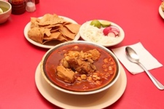
https://pixabay.com/es/photos/pozole-restaurante-alimentos-nachos-2820341/

Fue muy triste porque ya me estaba saboreando un gran plato de pozole con lechuga, cebolla y rábanos picados, tenía mucha hambre y era mi mayor ilusión. Cuando mi papá abrió el recipiente donde traíamos el pozole, nos dimos cuenta de que olía raro y tenía una espuma o burbujitas sobre la superficie. A pesar de eso, mi papá, que se negaba a aceptar nuestra triste realidad, lo probó y le supo feo, agrio.

Observa el siguiente video del inicio al minuto 0:20

- “La formación de moho molde perecederos”
https://pixabay.com/es/videos/la-formaci%C3%B3n-de-moho-molde-42166/

En esta sesión aprenderás los factores que influyen en la descomposición de los alimentos. Estos factores son principalmente, la temperatura, el tiempo y la acción de los microorganismos, también verás las características de los alimentos en estado de descomposición para que fácilmente los puedas identificar. Se puede decir que los alimentos tienden a descomponerse principalmente por los microorganismos.

En el relato de Raúl el calor del ambiente provocó que la temperatura dentro del recipiente aumentara durante el tiempo que duró el viaje; y esas condiciones favorecieron a que los microorganismos se reprodujeran en el pozole causando su descomposición.

El proceso de descomposición de los alimentos es el siguiente:

ALIMENTO + AUMENTO DE TEMPERATURA + MICROORGANISMOS + TIEMPO = DESCOMPOSICIÓN DE LOS ALIMENTOS.

Antes de que conozcas qué son y cómo actúan los microorganismos, debes saber que en la mayoría de los casos el deterioro y la descomposición son producidos por los cambios químicos.

Estos cambios comienzan desde que se obtiene el alimento hasta que llega a tu mesa y pueden ser provocados por agentes diversos, como los microorganismos que se encuentran en el ambiente. Estos microbios pueden crecer dentro y en la superficie de la comida, según las medidas de higiene, de desinfección y de conservación que las personas hayan aplicado.

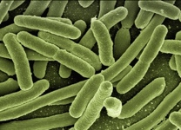
https://pixabay.com/es/photos/koli-bacterias-escherichia-coli-123081/

Los principales agentes externos son los “microorganismos”, que son considerados como los causantes fundamentales de la descomposición de los alimentos. En particular se pueden encontrar las bacterias y los hongos. Recuerda que los agentes externos son principalmente dos grupos de organismos: Bacterias y hongos, como los del video de la fresa que observaste hace un momento.

Para que estos microorganismos actúen como descomponedores deben estar en condiciones idóneas para su desarrollo. En esta sesión conocerás en específico de la humedad, la temperatura y el tiempo, que son factores importantes para el desarrollo de estos microorganismos.

Iniciarás con la temperatura, cuando un alimento cocido está durante más de dos horas expuesto al ambiente, a una temperatura alta de entre 5 y 65 grados Celsius, los microorganismos pueden reproducirse. Por ejemplo, en dichas condiciones, las bacterias pueden duplicar su número, aproximadamente, cada 20 o 30 minutos.

Entre más se incrementa la temperatura más será el crecimiento de los microorganismos, lo que provoca diversos cambios, principalmente químicos. Es algo similar a lo que aprendiste la sesión pasada, puedes notar los cambios químicos por que se manifiestan por medio de alteraciones en el color, olor, sabor y consistencia o la textura de los alimentos.

Esto tiene relación con la historia de Raúl, ya que como hacía mucho calor en el camión en el que viajo, y trajo el pozole en un recipiente de plástico cerrado, aumentó la temperatura de su interior. Porque el pozole se lo dieron frío y, cuando abrió el recipiente en casa, ya estaba tibio.

Los microorganismos encontraron en el pozole, las condiciones propicias de humedad y temperatura para subsistir, crecer y reproducirse. Por eso cuando Raúl y su papá observaron el pozole tenía ya un olor desagradable, ya no olía rico, incluso hasta burbujas tenía.

Esas burbujas eran el efecto de la descomposición de los alimentos, generada por los microorganismos que encontraron el lugar idóneo para vivir y multiplicarse.

A continuación tienes un recuento de las características, señales o indicios que te pueden servir como pistas para descubrir cuando los alimentos están en proceso de descomposición o degradación.

El primero es observar el color de los alimentos o platillos, y si su color original cambió, podría ser una señal de que estos ya estén en proceso de descomposición. Cuando un alimento se ve mal y su olor es fuerte y desagradable, son señales claras de que ese producto ya está en descomposición.

También puedes saberlo por su textura y consistencia, si notas algo distinto al tocarlo, como una naranja cuando la cáscara está aguada; o la leche, si tiene grumos, está espesa o se le ve un líquido amarillo separado de una pasta blanca; puedes darte cuenta de que también está en descomposición.

Una característica más con la que puedes inferir que los alimentos están en estado de descomposición o degradación es el sabor.

En resumen, primero debes observar su color, luego percibir su olor, después detectar su consistencia y al final verificar su sabor. Recuerda que si un alimento está en descomposición y lo pruebas, este puede hacerle daño a tu organismo.

Observa el siguiente video del inicio al minuto 0:10

- “Mango”
https://pixabay.com/es/videos/mango-frutas-los-alimentos-44309/

En el caso de un mango, no necesitas probarlo para saber que ya no está en condiciones de comerse, solo con observar en su cáscara muchas manchas de color negro y si su consistencia es aguada, fácilmente te darás cuenta de que ya no está en buen estado.

El siguiente video obsérvalo hasta el minuto 0:10

- “Carne filete”
https://pixabay.com/es/videos/carne-filete-carne-frita-14241/

Hay alimentos en los que puedes detectar si estan descompuestos por su olor, por ejemplo, un filete de res, si su olor es fuerte y fétido seguro ya no está en buenas condiciones a causa de la degradación producida por bacterias.

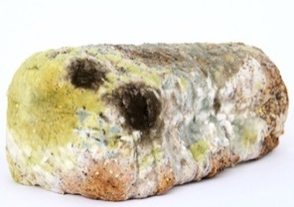
https://pixabay.com/es/photos/edad-bacterias-bio-la-biología-pan-1238316/

No todos los alimentos son descompuestos por los mismos microorganismos y ni por las mismas condiciones. Por ejemplo, la carne se descompone distinto al pan; en el pan no se puede detectar mal olor en su descomposición.
Ahora observarás un video en el que se resume la información sobre la descomposición de los alimentos. Inícialo en el minuto 0:5 y termínalo en el minuto 1:55

- “La descomposición de los alimentos”

https://www.youtube.com/watch?v=cxnG9OPjhM4

Cómo pudiste darte cuenta existen varios factores que llevan a la descomposición de los alimentos, y al estar estudiando este tema vas a poder identificarlos. Investiga algunas formas de conservación de los alimentos que utilizas en casa.

Para terminar, observa el siguiente video hasta el minuto 0:08

- “La formación de moho molde perecederos”
https://pixabay.com/es/videos/la-formaci%C3%B3n-de-moho-molde-42166/

Se puede concluir que, en la mayoría de los casos, el deterioro y la descomposición de los alimentos son causadas principalmente por los microorganismos del ambiente, como bacterias y hongos, dichos microbios producen cambios químicos en los alimentos, y requieren de condiciones especiales para sobrevivir, crecer y reproducirse, como la temperatura, y el tiempo en el que están expuestos los alimentos a ambos factores.

Por eso es importante que sepas identificar las condiciones para la descomposición y las señales con las que puedes identificar que un alimento puede estar en proceso de descomposición.

¡Buen trabajo!

Gracias por tu esfuerzo.

Para saber más:
Lecturas
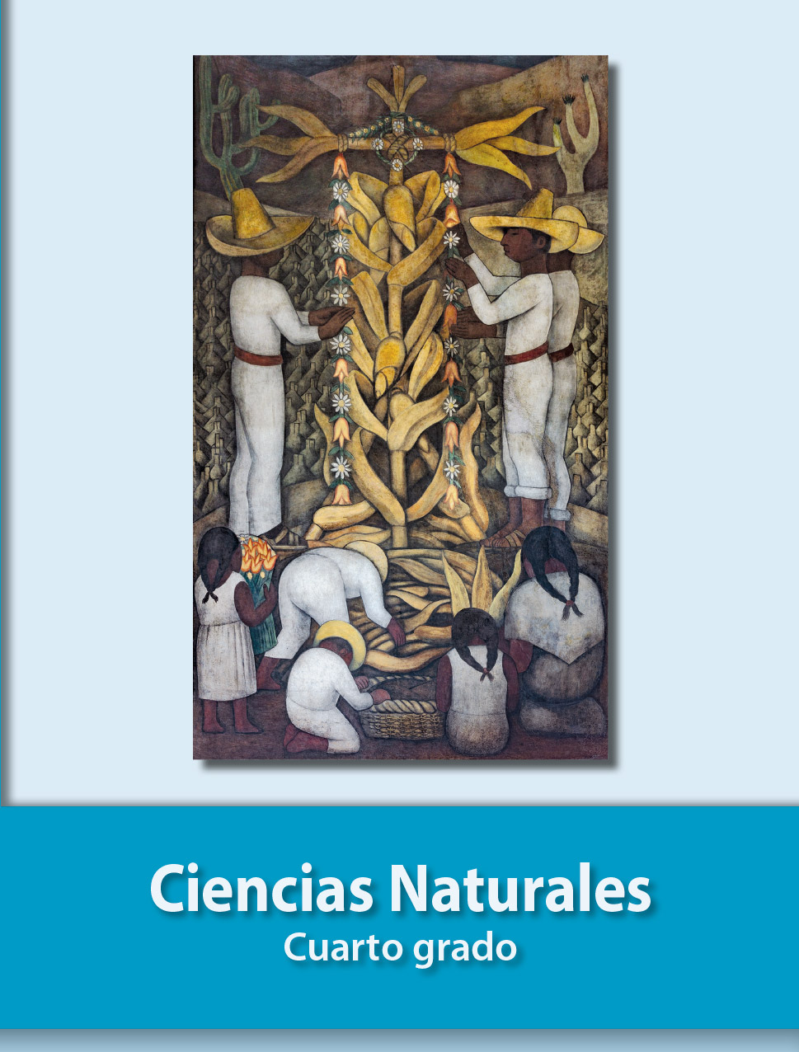
https://libros.conaliteg.gob.mx/20/P4CNA.htm

